S dotačními tituly k dalšímu vzdělávání

Rádi využíváme prostor k malému ohlédnutí za průběhem vzdělávacích aktivit v a. s. VEBA, které v současnosti probíhají. Tyto vzdělávací programy jsou organizovány za významné finanční pomoci Evropských sociální fondů a státního rozpočtu ČR. Oba projekty se již dostaly do své druhé poloviny a tak je již čas k malému bilancování .

Oba projekty Operačního programu lidské zdroje a zaměstnanost (OPLLZ) pokračují dle schválených harmonogramů. Krátce zhodnotím průběh jednotlivých projektů .

ŠKOLENÍ JE ŠANCE
V rámci této výzvy OPLLZ organizujeme již druhým rokem školení našich vedoucích pracovníků a specialistů v různých oblastech. Jedná se o jazyková školení, školení mistrů, prodejců a administrátorů prodeje, průmyslových inženýrů a interních lektorů. Tato školení mají jedno společné – využití nových poznatků, vědomostí a zkušeností pro zvýšení efektivity všech firemních procesů a rozvoj jednotlivých pracovníků.
Pokud vezmeme do úvahy celkový počet účastníků jednotlivých vzdělávacích aktivit, jedná se o počet cca 120.
Vzhledem k tomu, že tento projekt bude ukončen v srpnu tohoto roku, chýlí se i převážná část vzdělávacích aktivit ke svému finále. To v rámci projektu znamená splnit zadaná kritéria a veškeré administrativní povinnosti spojené s průkazným vykazováním a účetnictvím a splněním monitorovacích indikátorů.

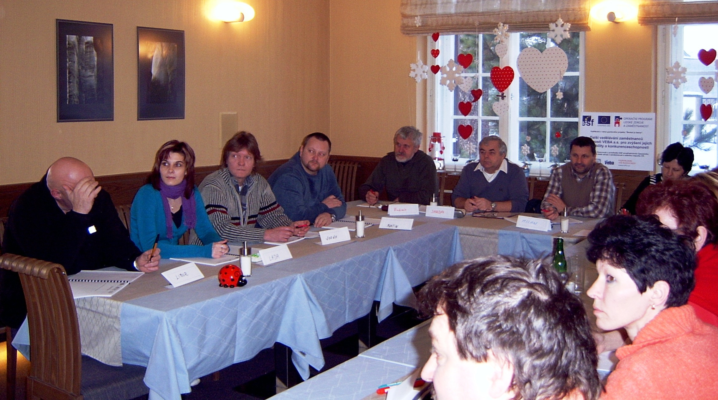
Účastníci vzdělávací aktivity „Školení mistrů“.

Ohlasy účastníků, které po ukončení jednotlivých částí
monitorujeme pomocí zpětné vazby ukazují, že se daří naplňovat předem vytčené cíle a že účastníci jsou s organizací a úrovní jednotlivých aktivit spokojeni. Jsme přesvědčeni, že nabyté vědomosti a zkušenosti dále využijí pro zlepšování své každodenní práce.

EDUCA
Druhým vzdělávacím projektem s dotačními tituly ESF , který v rámci grantového schématu EDUCA organizujeme, je cyklus školení pod názvem "Zdokonalování specifických znalostí a dovedností v oblasti výroby afrického brokátu a damašku."

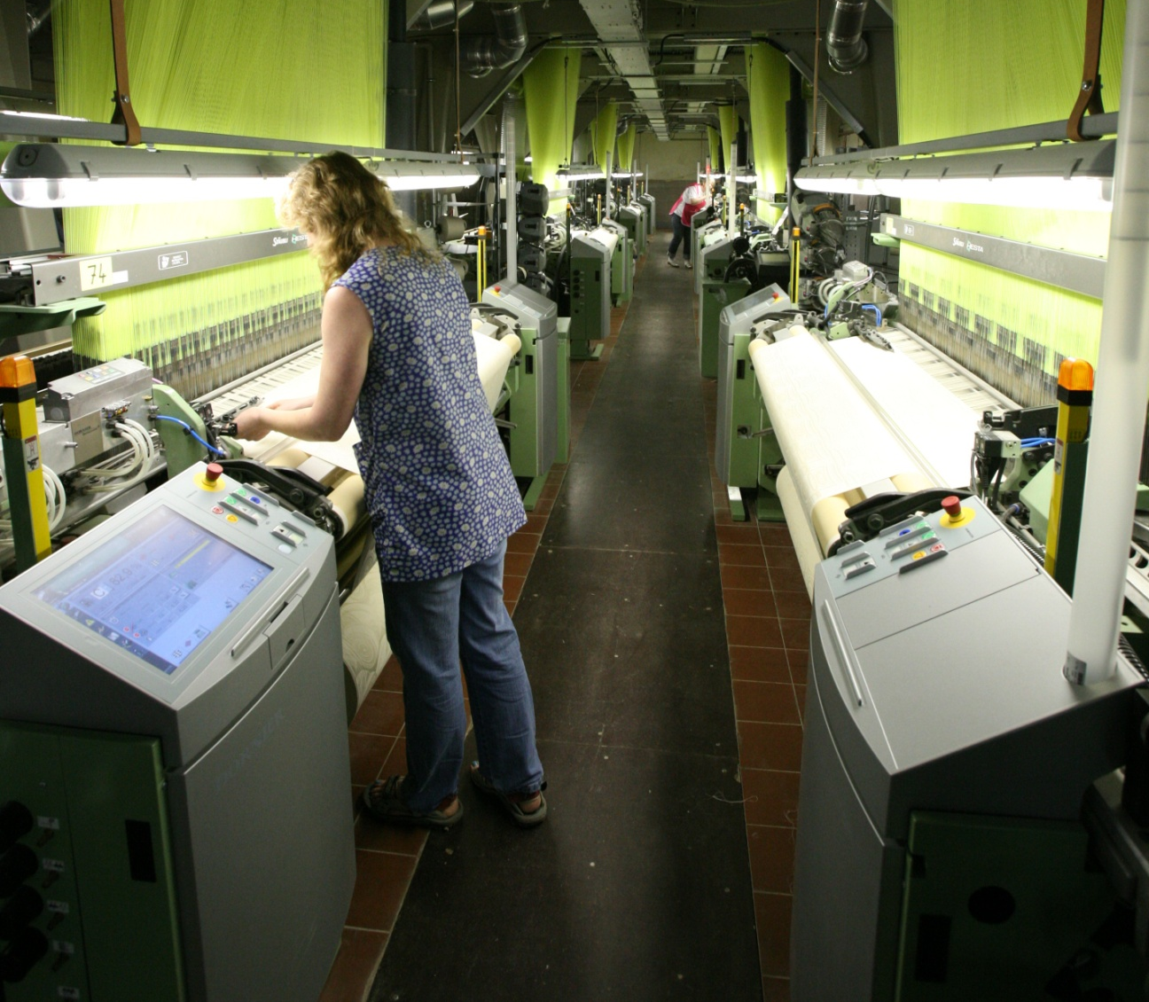
Praktický výcvik na tkalcovských stavech
pro výrobu afrického brokátu a damašku

Tento projekt byl schválen v lednu 2010 a bude ukončen v únoru 2012. Za celou dobu projektu se proškolí cca 200 pracovníků, kteří se největší měrou podílejí na přípravě výroby a výrobě hlavních produktů – afrického brokátu a damašku. Jsou to zejména profese tkadlena, seřizovač, úpravář, návrhář, technolog a dezinatér.

Kromě školících aktivit určených ke zdokonalování znalostí při obsluze strojního vybavení, připravujeme velmi zajímavou aktivitu pro vybrané pracovníky, a tou je účast na studijní cestě do zahraničních muzeí specializovaných na africké etnikum, tradice, náboženskou orientaci apod. Jedná se o dvě muzea v Holandsku a jedno v Belgii. Této pětidenní studijní cesty se zúčastní 40 vybraných pracovníků.

Způsobilé náklady těchto dvou projektů činí cca 10 mil. Kč a v případě splnění všech stanovených podmínek budou plně hrazeny z prostředků Evropského sociální fondu a státního rozpočtu ČR.
Jsme přesvědčeni, že tyto projekty povedou ke zvýšení kvalifikace zaměstnanců v oboru, ke zvýšení jejich adaptability a odborných dovedností a ve svém důsledku k dalšímu rozvoji produktivity a vysoké konkurenceschopnosti firmy na mezinárodních trzích.

Zdeněk Kousal
manažer projektu

